**Cores:** Pelo fato de trabalharmos com a base em que nossos utilizadores serão majoritariamente crianças, pensei em um esquema de cores pastéis, pois ela traz um tom divertido e acolhedor ao aplicativo.

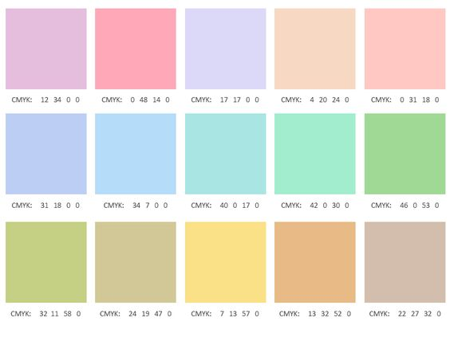

Também pesquisei alguns aplicativos infantis modernos e vi que podemos utilizar cores mais fortes, mas mantendo um padrão de limite de cor e tonalidade por objeto, como mostrado na imagem abaixo:



Perceba que o corpo em geral só usa uma cor mais forte, apenas diminuindo a intensidade dela e colocando em destaque alguns elementos. Isso garante a modernidade do nosso aplicativo e a atratividade de cores variadas.

**Logotipo:** Penso que a logo poderia ser o mascote do aplicativo, ou a paisagem de uma árvore com alguns cipós como ilustrado no design abaixo feito pelo indonésio *gagavastard*:

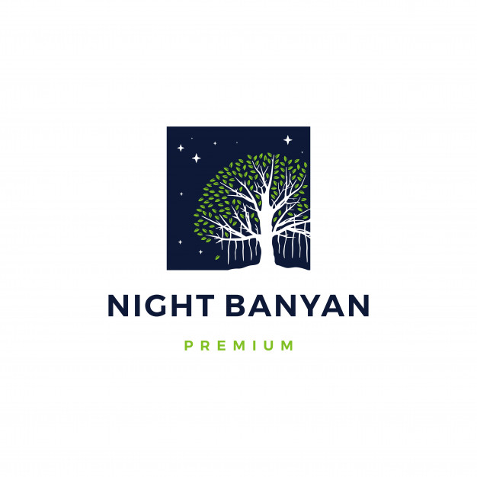

*Pode-se também vetorizar a entrada do bosque e realizar um logotipo com a paisagem, no mesmo estilo que o acima.*

**